作 者 推 荐

麦吉·施普施戴德
（Maggie Shipstead）

作者简介：

麦吉·施普施戴德（Maggie Shipstead）1983年出生在加州橘子郡（Orange County,CA）。

她的短篇小说被刊登在《铁皮房子》（Tin House）、《VQR》、《交错区》（Ecotone）、《密苏里评论》（The Missouri Review）、《美国短篇小说选》（American Short Fiction）、《微光列车》（Glimmer Train）、《密西西比评论》（The Mississippi Review）、《海湾区》（Gulf Coast）、《五章》（FiveChapters）、《亚热带》（Subtropics）以及《2010年最佳美国小说选》（The Best American Short Stories 2010）上。她的短篇故事《La Moretta》最初刊登在《VQR》上，成为2012年美国国家杂志奖小说组的候选作品。

麦吉（Maggie）参加过爱荷华州作家工作室（Iowa Writers' Workshop），曾获斯坦福大学华莱士·斯特格纳研究基金（Wallace Stegner Fellow），最近加入巴黎国际艺术村（Cité Internationale des Arts）。《座次》（Seating Arrangements）是她的第一部小说。

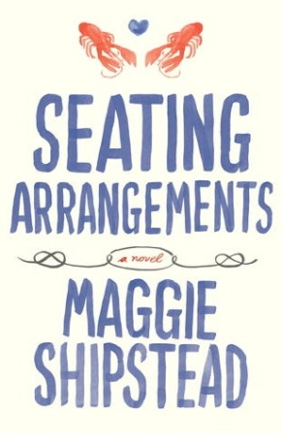
中文书名：《座次》
英文书名：SEATING ARRANGEMENTS
作 者：Maggie Shipstead
出 版 社：Knopf
代理公司：Fletcher /ANA/Claire
页 数：320页
出版时间：2012年6月
代理地区：中国大陆、台湾
审读资料：电子稿
类 型：文学
版权已授：英国、法国、意大利、德国、荷兰、挪威、巴西、日本。

- 《座次》（Seating Arrangements）最近获得了《洛杉矶时报》（LA Times）图书奖典礼颁布给处女作小说的赛登柏奖（Art Seidenbaum Award）
- 《座次》（Seating Arrangements）更荣获了迪伦·托马斯奖（Dylan Thomas Prize）

内容简介：

麦吉·施普施戴德（Maggie Shipstead）总是针砭时弊地讽刺社会，所以他的作品也总是能够吸引读者。本小说的背景设在6月婚礼季的新英格兰岛，饶有风味地一瞥那些受过良好教育和行为不雅之人的生活面貌。

韦恩·范·米特（Winn Van Meter）正准备前往自家位于古朴的新英格兰岛Waskeke的度假屋。韦恩的女儿达芙妮要即将嫁给一名平易近人的贵族后裔格雷森·达夫（Greyson Duff），可是就在韦恩筹备他们的婚礼之时，理应有着宛如天堂般静谧的避风港，却在接下来的3天充满了酒醉的狂欢者。

韦恩的妻子，比蒂（Biddy），无比细致地策划着婚礼，然而她的种种安排却被一群行为不检点的人搅了个天翻地覆：达芙妮的妹妹利维亚（Livia）最近刚被父亲劲敌的儿子泰迪·芬（Teddy Fenn）伤透了心，而如今成了格雷森的伴郎诱人诡计下的目标；而韦恩，也没有尽到一位父亲的职责，他竟然喜欢上了达芙妮迷人的伴娘阿加莎（Agatha）并长期忍受着相思之苦不能自拔；至于新娘和新郎本人，则发现他们自己正主持着一场充满美国生活中错位的欲望、对婚姻的不忠和对誓言的抛弃的盛宴。

滑稽、机智、文笔极好的施普施戴德的这本看似空洞的处女作实际上针砭时弊，是对欲望、爱情和责任以及虚假生活危害的深刻反思，预示着一股文坛新势力的诞生。

媒体评价：

“智而易懂……在夏日的欢闹下却暗流敌意，精心铺垫的诱人悬念以及表象和本质之间的对抗...圆舞曲似的向我们呈现。”
----《纽约时报书评》（New York Times Book Review）

“场复杂的夏日聚会……施普施戴德（Shipstead）的机智和洞察力继续照亮着我们。如果有一天她从穿着莉莉·普利策（Lilly Pulitzer）凉鞋的小作家走到获得约瑟夫·普利策（Joseph Pulitzer）的大作家，我会毫不惊讶。”
----《华盛顿邮报》（Washington Post）

“令人享受的佳作，非常吸引人。”
----《每日邮报》（Daily Mail）

“优雅、欢乐……施普施戴德（Shipstead）在每篇当中都字字斟酌，字字珠玑。”
----《洛杉矶纪事报》（San Francisco Chronicle）

“很少有处女作能做到既不舍情节求语言也不舍语言求情节，而这本书却做到了。它在每一个层面上都非常令人满意...这本书充满着某种休闲哲学思想，值得标注和认真思考。”
----《波士顿环球时报》（The Boston Globe）

“热情而尖刻……施普施戴德（Shipstead）另辟蹊径，她不走寻常路的行为成功地展现了在爱、希望和家庭的本质受到挫折时候，对永恒的深刻反思。”
----《书目杂志》（Booklist）

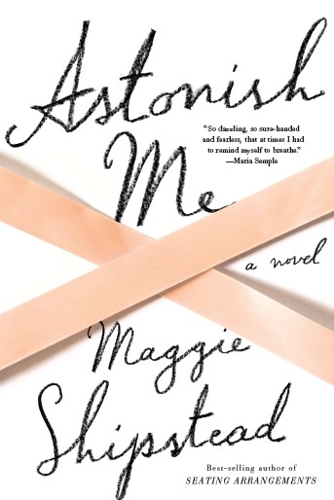
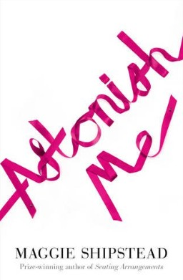
中文书名：《击败我》
英文书名：ASTONISH ME
作 者：Maggie Shipstead
出 版 社：Knopf
代理公司：Fletcher /ANA/Claire
页 数：294页
出版时间：2014年4月
代理地区：中国大陆、台湾
审读资料：电子稿
类 型：文学

- 《座次》（Seating Arrangements）最近获得了《洛杉矶时报》（LA Times）图书奖典礼颁布给处女作小说的赛登柏奖（Art Seidenbaum Award）
- 《座次》（Seating Arrangements）更荣获了迪伦·托马斯奖（Dylan Thomas Prize）

内容简介：

行文犀利、笔触优雅，西普司迪德（Shipstead）构建了一个复杂、充满激情的剧情，描绘了艺术与生活发生抵触时的场景。《击败我》（Astonish Me）是一部杰出的作品，证明了人类的纽带是如此的强大，时间抑或是距离都无法打破它。
1973年，巴黎：一位年轻的美国舞蹈家潜行进一位苏联芭蕾新星的更衣室，一段恋情开始上演，更由此产生了深远的影响。
身为基洛夫芭蕾舞团的首席舞者，亚尔斯兰·鲁萨科夫（Arslan Rusakov）凭借天赋和舞台魅力赢得了国际赞誉，也使其成为不惜一切代价保护的国家财产。然而，地位和成功无法替代艺术自由，鲁萨科夫（Rusakov）铤而走险勇敢地叛逃。在巴黎，他遇到了追星族——芭蕾舞女演员琼（Joan），琼充当了他的搭档，把他送到了美国的新家。琼（Joan）自认缺乏超越中央芭蕾舞团的才能，而亚尔斯兰（Arslan）却具有成为舞者的巨大天赋。
终于他们的关系恶化，琼（Joan）决定成就芭蕾舞以外的世界，为自己谋划新的生活。她嫁给了一个好男人，他们带着儿子哈利（Harry）定居在加利福尼亚州。尽管这些都是她的打算，但是琼（Joan）很快就发现芭蕾舞并没有就此放过她。她的小儿子展现出了非凡的芭蕾舞天赋，琼（Joan）再次被拉回了她一直努力摆脱的世界，再次面对过去危险的秘密，再次回到亚尔斯兰（Arslan）的轨迹。
媒体评价：

“故事内容让人眼花缭乱，作者妙笔生花、胆大心细，令我在看书的过程中，不禁忘了呼吸。”
----玛利亚·森普尔
畅销书《你去哪儿了，伯纳黛特》（Where’d You Go, Bernadette?）作者

“文笔十分优美，就算不是芭蕾舞迷，你也一定会爱上这部作品。”
----《书商周刊》（The Bookseller） (英国) (别册)

“喜欢西普司迪德讽刺幽默作品的读者，这次一定会再度为这段情感细腻的爱情物语着迷不已。输了那对因芭蕾而邂逅的爱人，你还将在这里见到一个宏大而神秘的专业舞蹈世界。这绝对是一次对欲望与背叛最形象、生动、细腻、勇敢的描写。”
----《图书榜单》（Booklist）(星标书评)

“极具爆炸性冲击……作者西普司迪德运用一系列对细节上的处理，将整个故事适时而完美地穿插在一起。你不仅会看到优美的芭蕾舞蹈，还会看见美丽背后艰难的练习过程，舞台上无可能存在的完美，以及个体与专业相模糊时尘埃落定的瞬间。”
----《图书馆周刊》（Library Journal）

“这部小说中的每一个词句都超乎我们想象的巧妙。就很大程度来说，当你翻看这本书，你便会发现它所承载的内容，远非它外面看上去那样。”
----柯蒂斯·希坦菲，作家，来自推特

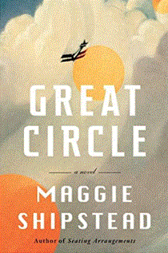
中文书名：《大圆》
英文书名：GREAT CIRCLE
作 者：Maggie Shipstead
出 版 社：Knopf
代理公司：Fletcher /ANA/Claire
页 数：608页
出版时间：2021年5月
代理地区：中国大陆、台湾
审读资料：电子稿
类 型：文学

内容简介：

这部信息丰富、史诗般的长篇小说，将一名虚构的女飞行员的生活和将在大银幕上扮演她的好莱坞女演员的生活交织到一起。这是一个关于雄心壮志的故事，一个关于人类渴望超越，走向伟大的故事，也是一个关于人类想要消失在这个世界的深处的欲望的故事。

从巨型客轮滑过北极冰山，到二战时期的英勇飞行员，再到如今的好莱坞及其不满情绪，这部小说围绕顽强的玛丽安·格雷夫斯（Marian Graves）展开，她与她的孪生兄弟曾两次被父母戏剧性地抛弃。玛丽安在蒙大拿州的森林和山地里长大，与其和人相处，她更喜欢与大自然相处。

米苏拉机场上空上演的一场梦幻般的飞机表演永远地改变了玛丽安的生活。她看着飞机不断翻滚、俯冲、盘旋，她下定了决心，将来除了开飞机，她什么也不想做。在长大成人之后，她成了她那个年代最优秀、最无畏的飞行员之一。1949年，她做了一件以前从来没人做过的事情：围绕地球飞行一周，从北向南，飞跃两极。但是就在旅程结束后不久，她的飞机突然失踪了，人们再也没有找到她，而她的传奇的一生，也和许许多多的神秘的历史事件一样，被人们逐渐淡忘了。

2015年，前童星，现在凭借商业大片“大天使系列”大火的哈德利·巴克斯特（Hadley Baxter）成为影坛新晋玉女偶像，却因为背叛自己的男友兼演员同事而被电影公司开除。为了挽救自己的事业，她抓住了一个机会：在一部传记片中扮演著名的女飞行员玛丽安·格雷夫斯。从剧本的第一页开始，她就对这个角色产生了感情，因为她们都是拒绝被地心引力或是什么其他的时代限制所束缚的人。

谢谢您的阅读！
请将反馈信息发至：乔明睿（Claire）
安德鲁﹒纳伯格联合国际有限公司北京代表处
北京市海淀区中关村大街甲59号中国人民大学文化大厦1705室, 邮编：100872
电话：010-82449026
传真：010-82504200
Email: Claire@nurnberg.com.cn
网址：www.nurnberg.com.cn
微博：http://weibo.com/nurnberg
豆瓣小站：http://site.douban.com/110577/
微信订阅号：ANABJ2002

